**Міністерство освіти і науки України**

**Національний університет «Львівська політехніка»**

**Кафедра ЕОМ**



Звіт

до лабораторної роботи № 3

з дисципліни: «Інженерія програмного забезпечення»

«Розробка серверної частини. Розробка комунікації за протоколом TCP. Підключення серверного модуля до БД»

Виконав:

ст.гр. КІ-36

Хомик Д. І.

Прийняв:

ст. викладач Бойко Г.В.

**Львів 2018**

**Мета:** Розробити консольну аплікацію, що буде підтримувати зв'язок TCP, отримувати дані та записувати у БД. Також, згідно деякої команди, вичитувати з БД необхідну інформацію та передавати її по протоколу TCP.

**Завдання:** Розробити консольну аплікацію(серверну частину), яка буде передавити по TCP протоколу, записувати у БД та зчитувати необхідні дані.

**Виконання.**

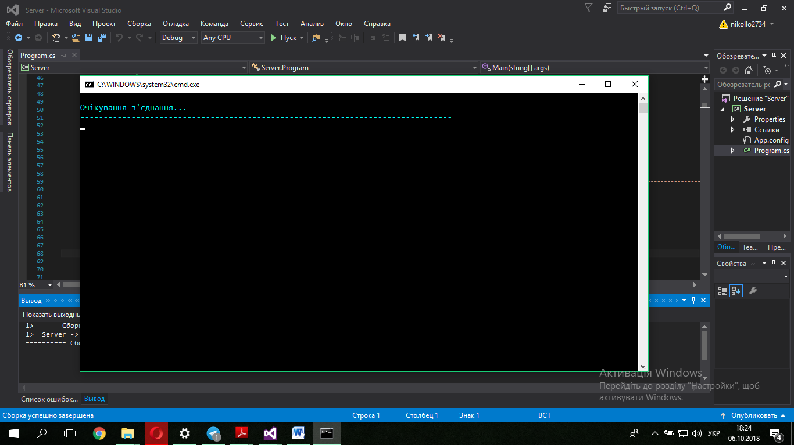

Рис.1. Вигляд програми-сервера.

В програмі присутня функція void ProcessingRequest(object client_obj)для обробки запитів клієнтської програми. Клієнтська програма посилає запит серверу, а сервер, в залежності від запиту, обробляє певну інформацію і відсилає клієнту відповідь.

В цій функції відбувається звернення до бази даних для запису чи зчитування певної інформації.

Приклад зчитування з БД:

OleDbConnection connect = new OleDbConnection();

connect.ConnectionString = @"Provider=Microsoft.ACE.OLEDB.12.0;Data Source=E:\tickets.accdb;Persist Security Info=False;";

connect.Open();

Console.Write("вiдкриття бази даних");

OleDbCommand command = new OleDbCommand();

command.Connection = connect;

command.CommandText = "SELECT * FROM Users WHERE user_login LIKE '" + _from + "'and user_password LIKE'" + _to + "'";

OleDbDataReader reader = command.ExecuteReader();

bool found = false;

while (reader.Read())

{

found = true;

user_name = reader["user_name"].ToString() + "#";

user_second_name = reader["user_second_name"].ToString() + "#";

user_login = reader["user_login"].ToString() + "#";

user_password = reader["user_password"].ToString() + "#";

phone_number = reader["phone_number"].ToString() + "#";

email = reader["email"].ToString() + "#";

//формування відповіді

data[ind] = user_name + user_second_name + user_login + user_password + phone_number + email ;

ind++;

}

reader.Close();

Приклад запису в БД:

OleDbConnection connect = new OleDbConnection();

connect.ConnectionString = @"Provider=Microsoft.ACE.OLEDB.12.0;Data Source=E:\tickets.accdb;Persist Security Info=False;";

connect.Open();

Console.Write("відкриття бази даних");

OleDbCommand command = new OleDbCommand();

command.Connection = connect;

command.CommandText = "SELECT * FROM Users WHERE user_login LIKE '" + user_login + "'";

OleDbDataReader reader = command.ExecuteReader();

bool found = false;

while (reader.Read())

{

found = true;

}

if (!found)

{

reader.Close();

cod = ind.ToString() + "#";

OleDbCommand myOleDbCommand = connect.CreateCommand();

myOleDbCommand.CommandText = "INSERT INTO Users" +

"(user_name, user_second_name, phone_number, user_login, user_password, email)" +

"VALUES('" + user_name + "','" + user_second_name + "','" + phone_number + "','" + user_login + "','" + user_password + "','" + email + "')";

Console.Write("\nКористувача зареєстровано");

myOleDbCommand.ExecuteNonQuery();

}

else

{

Console.Write("\nКористувач уже iснує!!!");

eror = true;

}

Console.Write("\nЗакриття бази даних\n");

connect.Close();

Скріншоти бази даних:

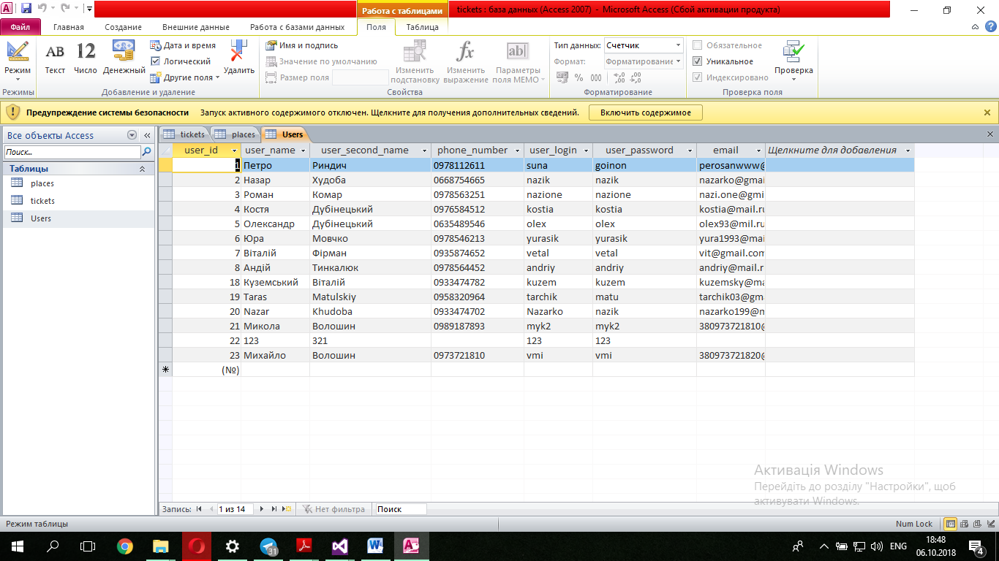

Рис.2. Таблиця бази даний «Users».

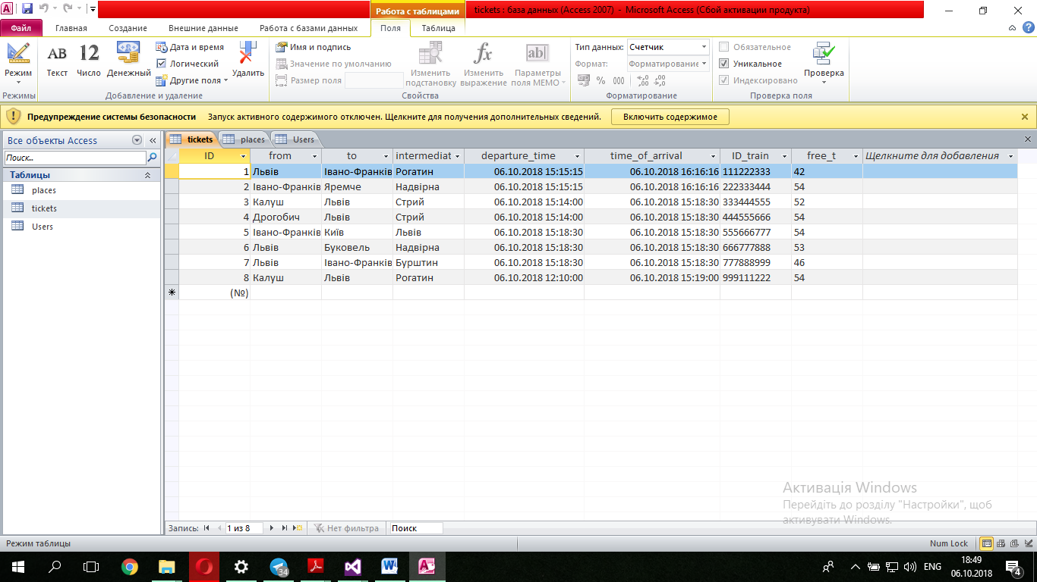

Рис.3. Таблиця бази даних «Tickets».

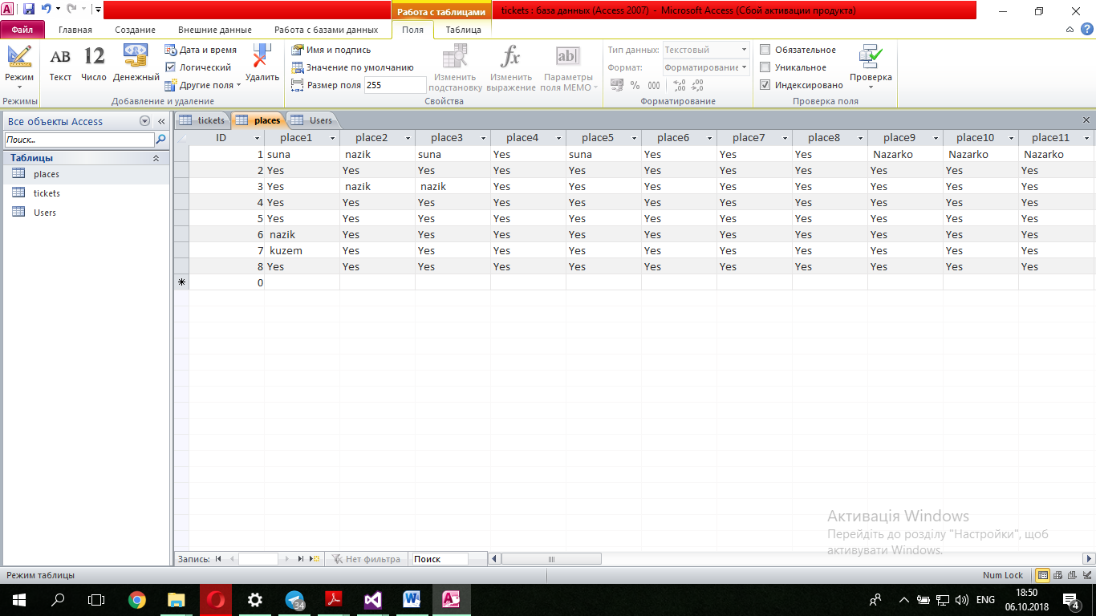

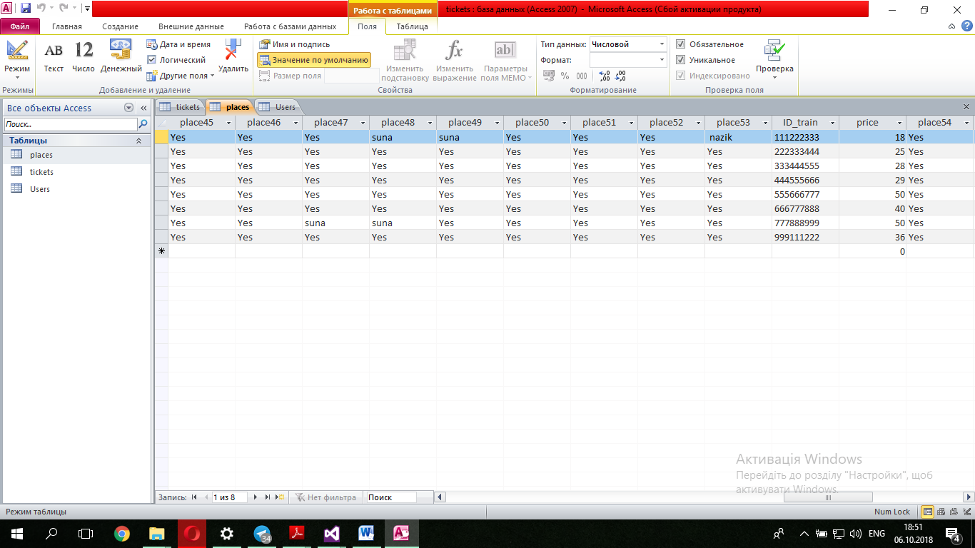

Рис.4. Таблиця бази даних «Places».

Приклад обробки запитів сервером:

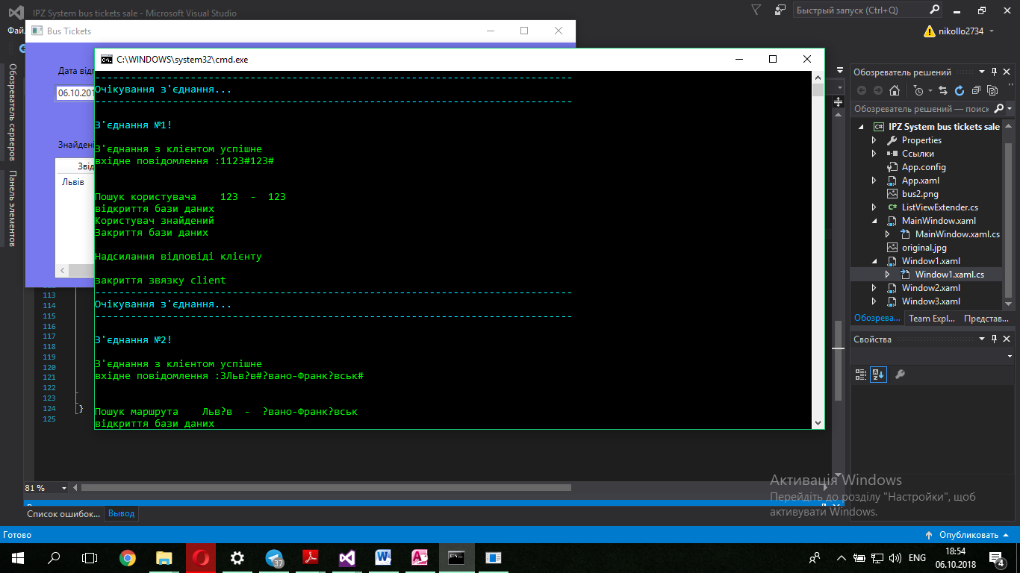

Рис.5. Вхід по існуючому додатку.

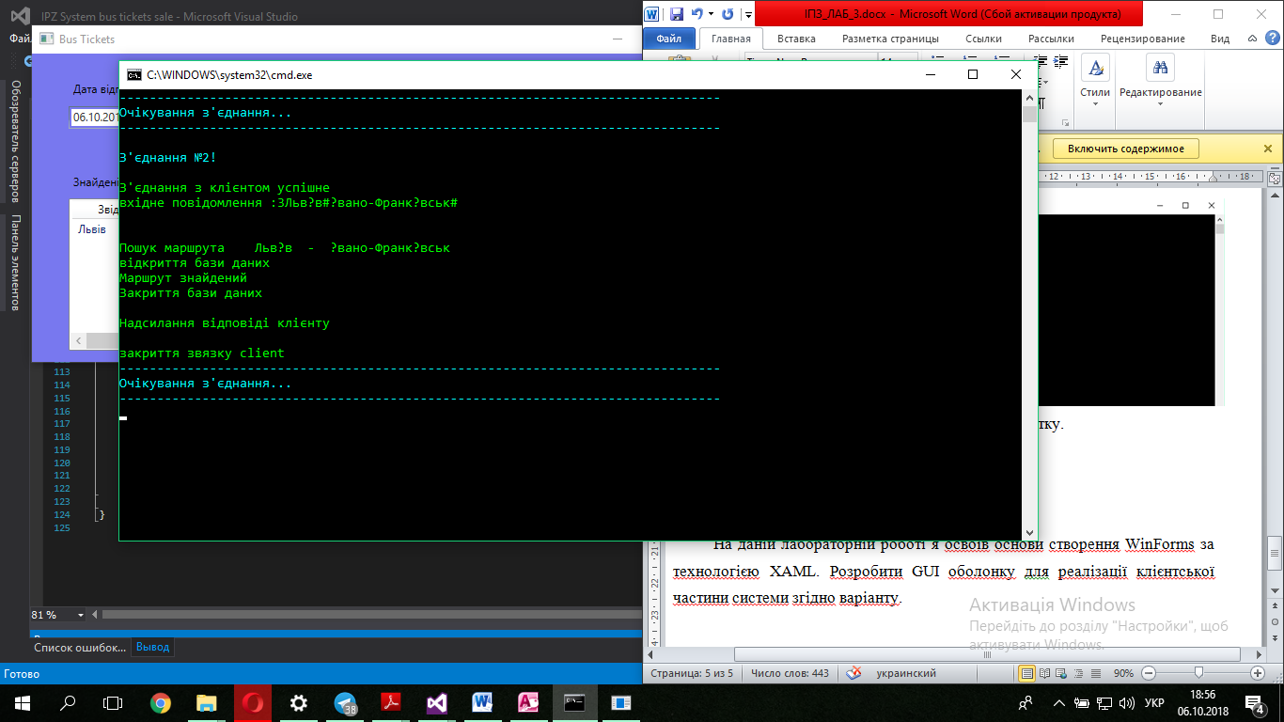

Рис.6. Пошук маршруту.

**Висновки**

На цій лабораторній роботі я розробив програму-сервер, яка буде проводити обробку запитів від програми-клієнта по протоколу TCP, записувати і зчитувати дані з БД.